Күн мен Айға дейінгі қашықтық
Негізгі деңгей

1) x деп белгіленген бұрышқа қатысты тік бұрышты үшбұрыштың қабырғаларына ат қойыңыз. Бірінші суретті мысал ретінде пайдаланыңыз.
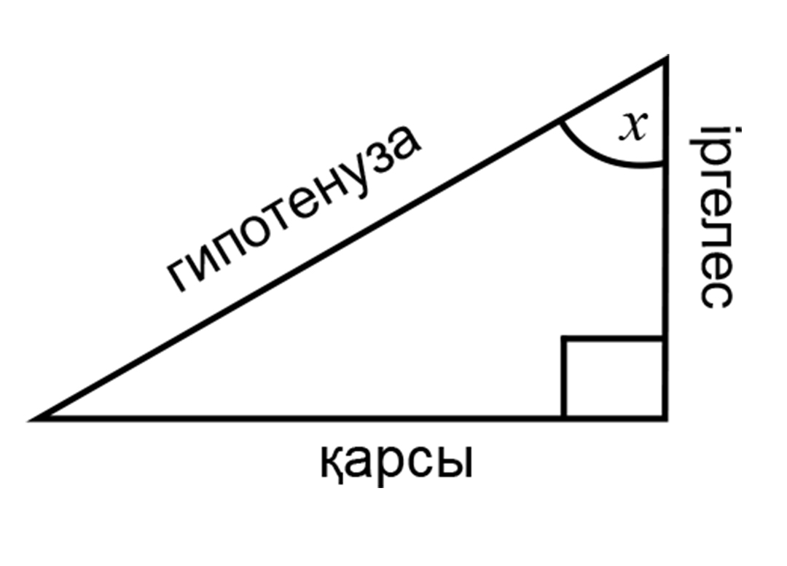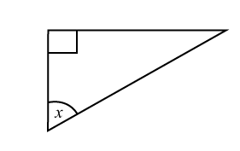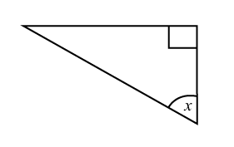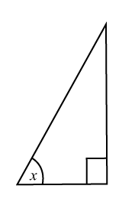

2) Есептеңіз (жауапты үтірден кейінгі үш санға дейін дәлдікпен жазыңыз):

a) sin 28° b) cos 50° c) tg 52° d) sin 19°

3) x бұрышының сандық мәнін табыңыз (ең жақын бүтін санды көрсетіңіз):
a) sin x = $\frac{2}{3}$ b) cos x = $\frac{4}{5}$ c) tg x = $\frac{\text{13}}{5}$ d) sin x = $\frac{2}{7}$

4) Берілген тригонометриялық қатынасты қолданып, х деп белгіленген қабырға ұзындығын табыңыз.

- b) c)
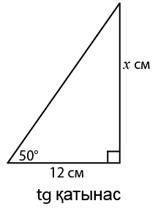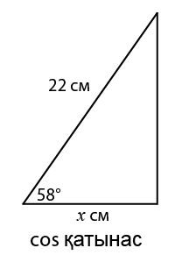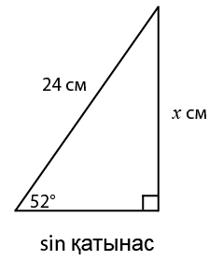

5) Берілген тригонометриялық қатынасты қолданып, х деп белгіленген бұрыш шамасын табыңыз.

- b) c)
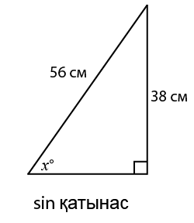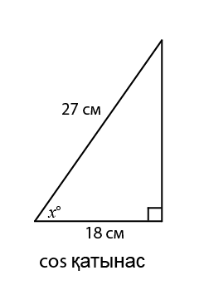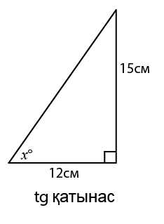
6) x-тің мәнін табыңыз.

- b)

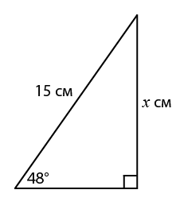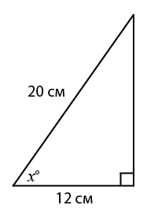

Орташа деңгей

1) Берілген үшбұрыштар үшін х бұрышының sin, cos және tg мәндерін табыңыз?

a) b) c)
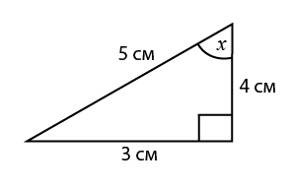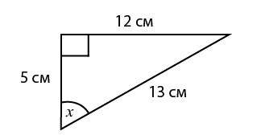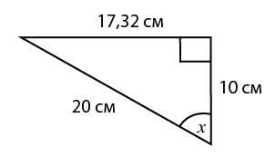2)

2) x деп белгіленген қабырға ұзындығын табыңыз.

- b) c)

3) Берілген тригонометриялық қатынасты қолданып, х деп белгіленген бұрыш шамасын табыңыз.

- b) c)

4) х мәнін табыңыз.

- b)

5) Теңіздегі кеме мен тау жағасына дейінгі арақашықтық – 108 м. Тау төбесінен кемеге жүргізілген бұрыш – 41º (суретте көрсетілген). Тау биіктігін табыңыз.

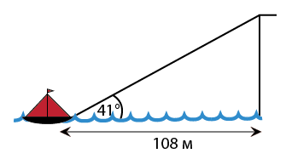

Тереңдетілген деңгей
1) х мәнін табыңыз.

- b)
2) Теңіздегі кеме мен тау жағасына дейінгі арақашықтық – 108 м. Тау төбесінен кемеге жүргізілген бұрыш – 41º (суретте көрсетілген). Тау биіктігін табыңыз.

3) Ұзындығы 4,2 м болатын саты қабырғаға сүйелген. Сатының аяқ жағы қабырғадан 3,7 м қашықтықта орналасқан. Сатының жермен қандай бұрыш жасайтынын табыңыз?
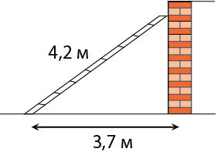
4) Көрсетілген тік төртбұрыштың барлық бұрыштары мен диагональ ұзындығын табыңыздар.
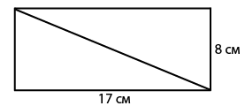
5) Берілген дұрыс үшбұрышты қолданып, төмендегі өрнектердің мәнін табыңыз:

a) sin 60° b) cos 60° c) tg 60° d) sin 30° e) cos 30° f) tg 30°

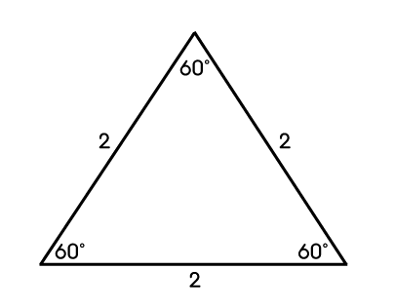
Жауаптар

Негізгі деңгей

1)
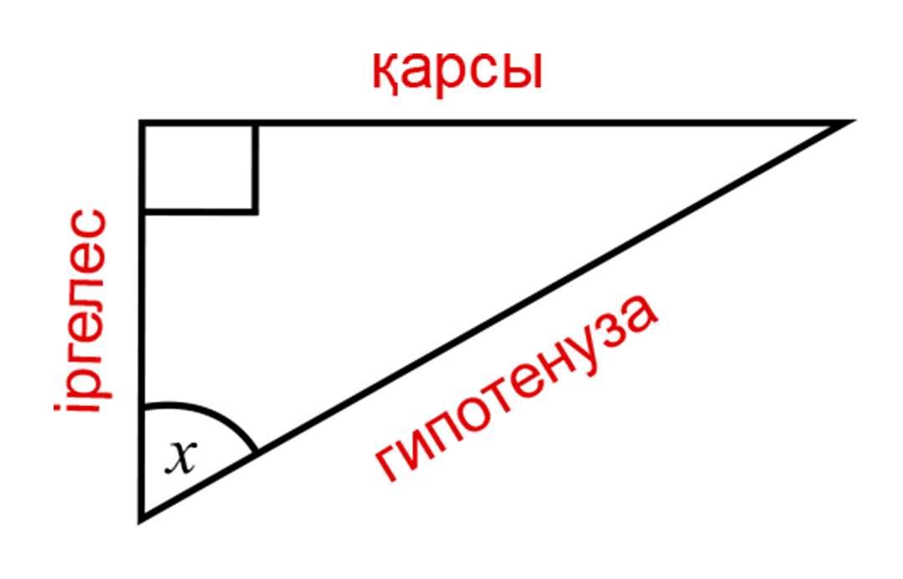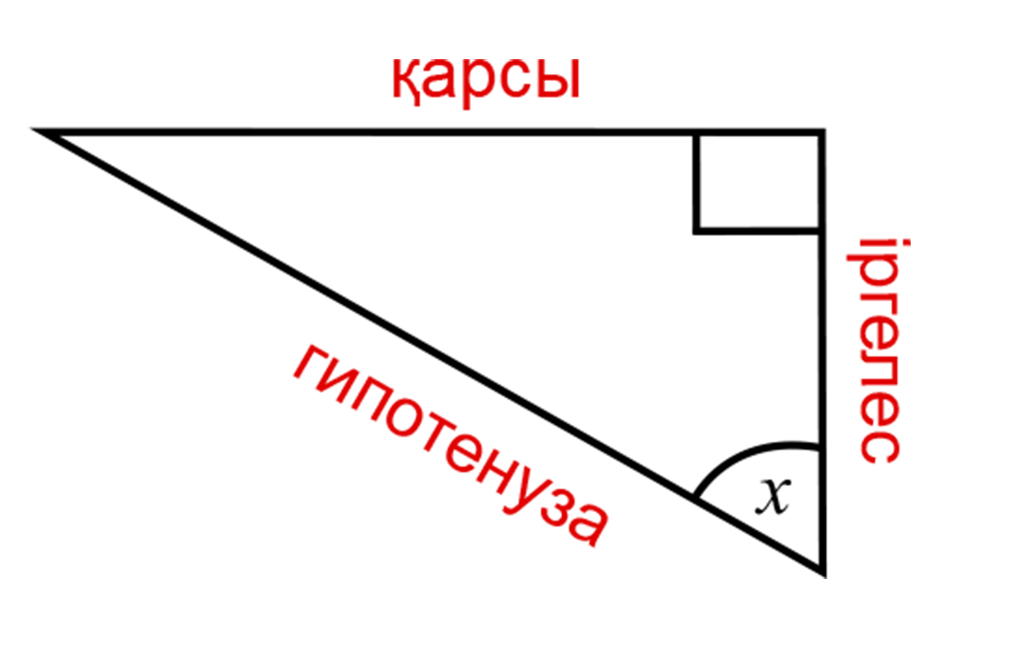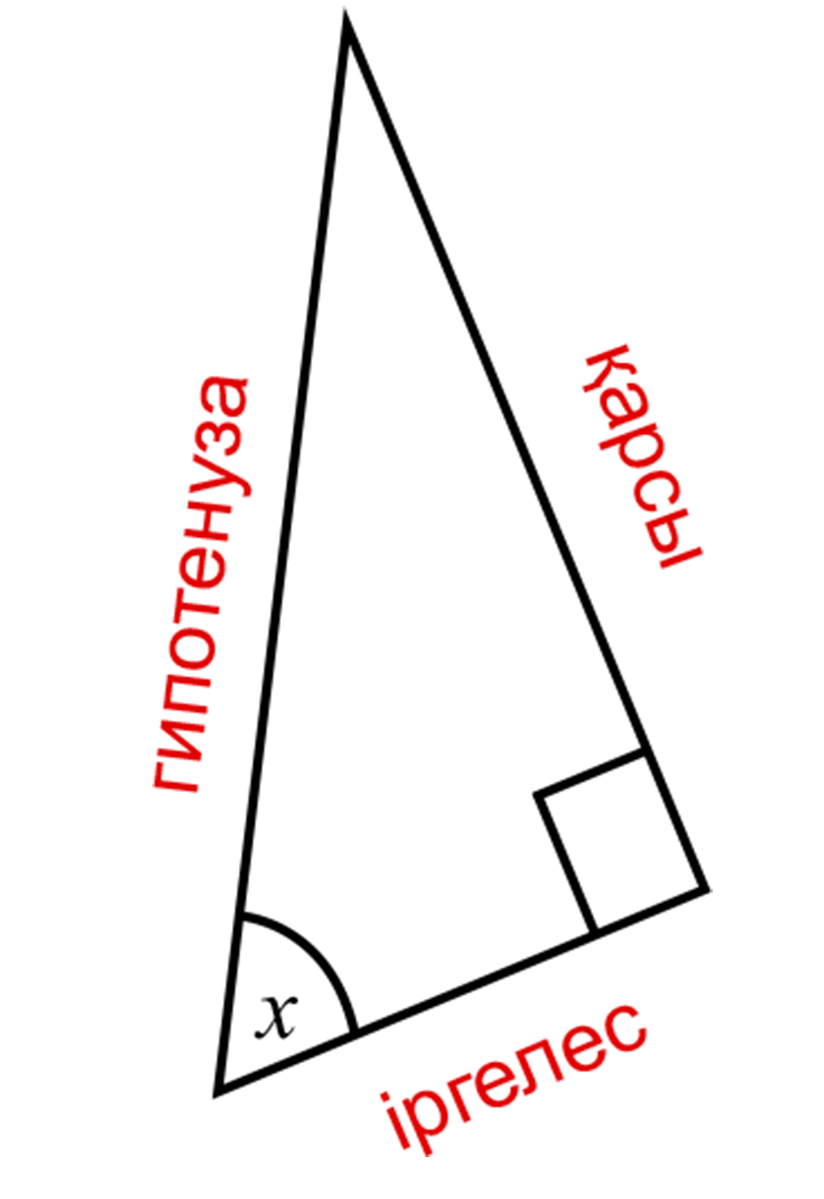

2) a) 0,469 b) 0,643 c) 1,280 d) 0,326

3) a) 42° b) 37° c) 69° d) 17°

4) a) 14,3 cм b) 11,7 cм c) 18,9 cм

5) a) 43° b) 48° c) 51°

6) a) 11,1 cм b) 53°

Орташа деңгей

1) a) sin x = $\frac{3}{5}$; cos x = $\frac{4}{5}$; tg x = $\frac{3}{4}$ b) sin x = $\frac{\text{12}}{\text{13}}$; cos x = $\frac{5}{\text{13}}$; tg x = $\frac{\text{12}}{5}$
c) sin x = $\frac{\text{17},\text{32}}{\text{20}}$; cos x = $\frac{1}{2}$; tg x = $\frac{\text{17},\text{32}}{\text{10}}$

2) a) 14,3 cм b) 11,7 cм c) 18,9 cм

3) a) 42° b) 48° c) 51°

4) a) 11,1 cм b) 53°

5) 93,9 м

Тереңдетілген деңгей
1) a) 11,1 cм b) 53°

2) 93,9 м

3) 28°

4) 90°, 90°, 25°, 25°, 65°, 65°; ұзындығы = 18,8 cм
5) a) $\frac{\sqrt{3}}{2}$ b) $\frac{1}{2}$ c) $\sqrt{3}$ d) $\frac{1}{2}$ e) $\frac{\sqrt{3}}{2}$ f) $\frac{1}{\sqrt{3}}$

